Федеральное государственное образовательное бюджетное

учреждение высшего образования   
«**Финансовый университет при Правительстве Российской Федерации»**

**(Финансовый университет)**

**Колледж информатики и программирования**

**Операционные системы**

**Индивидуальная работа 2 по батникам**

Преподаватель: Сибирев И.В

Выполнил работу студент: Куляхтин Павел

Группа: 2ОИБАС-1022

Москва 2023

Создать батник, это блокнот файл с расширением *.bat. Редактируется через n++ и запускается через Ctrl+S F5

1. Написать приложение, которое рассчитает периметр квадрата, использовать функции

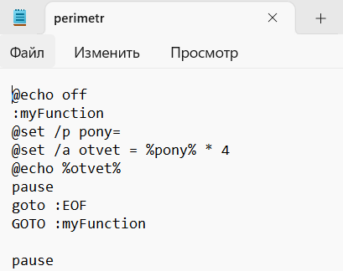 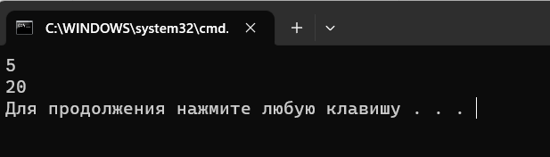

3) Написать батник который при загрузке проверяет минуту на четность и если сейчас четная минута то включает компьютер

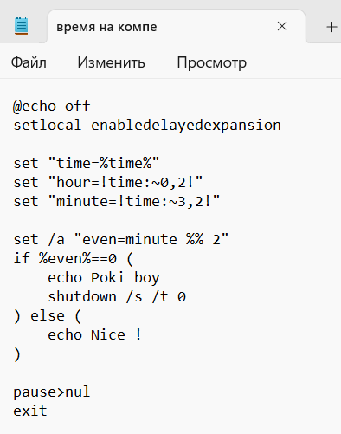

4) Написать менюшку на батниках можно через goto и проверку введенного числа, можно через создание файла блокнота с последующем исполнением, можно любым другим способом

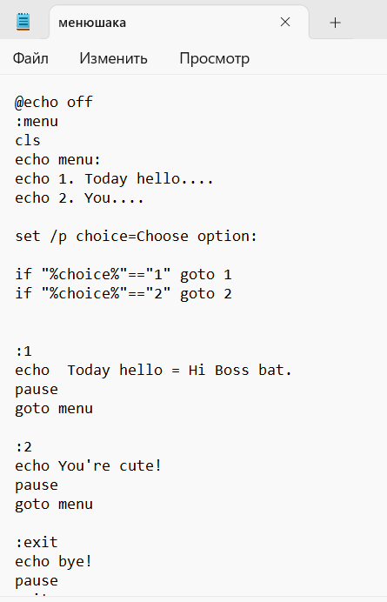

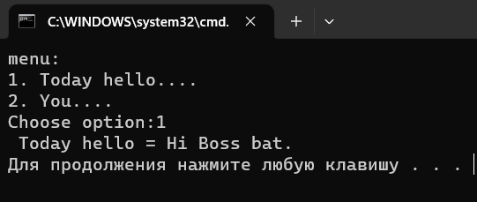

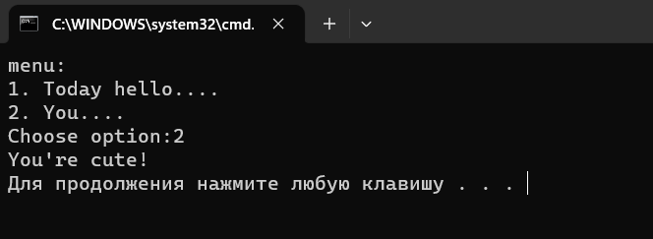

5) Нарисовать батником цветную елочку, желательно рисунок будет авторским и не повторяющим

